|  |  |  |  |  |
| --- | --- | --- | --- | --- |
| |  | | --- | |  | |  |  |  |
| RIF.: J-31281574-4 | | | |



Buenos Dias

**Adjunto les estamos enviando Plan de Ventas Agosto 2017 Nro. 008.**

**La misma estará vigente desde el 04-08-2017 hasta el 31-08-2017 o hasta agotarse la existencia.**

**La mercancía ya está disponible en nuestros almacenes.**

**Este Plan de Ventas Agosto 2017 Nro. 008, está compuesto por cuatro (4) códigos de productos.**

**A partir de la compra de una (1) pieza de cualquiera de los 4 productos ofrecidos tendrá un descuento del 20%.**

***HERRAMIENTAS DEWALT***

**Código: DEWALT-DWE4579-B3**

ESMERIL IND. 9 4.7 HP 2700W 6500 RPM

**Precio Lista Bs. 4.704.883,84**

**Código: DEWALT-DCD796D2-B3**

TALADRO PERC INALB 1/2 20VOLT ION LIT 2

**Precio Lista Bs. 6.640.064,97**

**Código: DEWALT-D28720-B3**

TROZADORA D/METAL 14"2 .200W 4HP 3800RPM

**Precio Lista Bs.3.499.947,99**

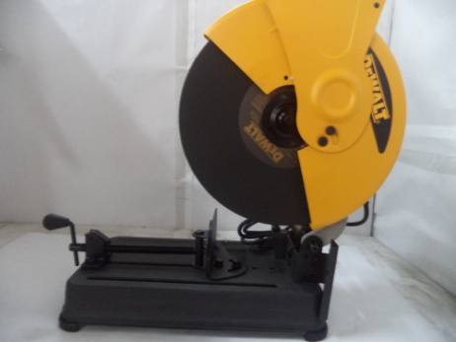 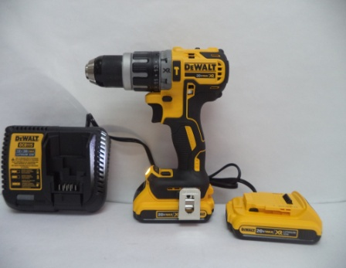 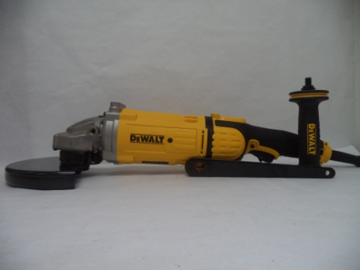

**Código: DEWALT-DWE5013X-B3**

ROTOMARTILLO COMBINADO SDS/PLUS 7/8"

**Precio Lista Bs. 2.856.236,46**

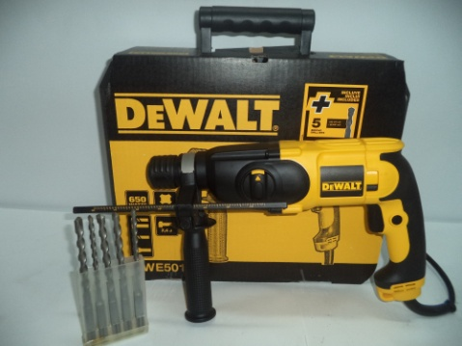

**Nota: Enviar los pedidos colocándole en comentarios la descripción Plan de Ventas Agosto 2017 Nro. 008.**

**La forma de pago es crédito quince (15) días, sin excepción.**

**No se aceptan devoluciones de estos productos.**

**Saludos Cordiales**

**Caracas, 03-08-2017**